Модуль: Скалярное произведение. (М2)

Цель: Научиться вычислять скалярное произведение векторов.

Учебные элементы | Содержание | Учебные действия
УЭ₁ | Декартовы прямоугольные координаты  вектора в пространстве.  Данная формула выражает разложение вектора по базисным векторам ,,:  = x+ y+ z.  формула длины вектора через его координаты:  .  Рассмотрим два вектора =(x₁,y₁,z₁) и = (x₂,y₂,z₂),  - тогда сумма этих векторов  += ( x₁+x₂,y₁+y₂,z₁+z₂),  т.е. координаты суммы векторов равны сумме соответствующих координат.  - аналогично получим  -=(x₁-x₂, y₁-y₂, z₁-z₂)  т.е. координаты разности векторов равны разности соответствующих координат.  - найдем координаты вектора =  = (x,y,,z).  т.е. координаты произведения вектора на число$α$ равны произведениям соответствующих координат вектора на .  - векторы и равны тогда и только тогда, когда равны их соответствующие координаты, т.е.  - векторы и коллинеарны тогда и только тогда, когда их соответствующие координаты пропорциональны, т.е.  Направляющими косинусами вектора называются косинусы углов , образуемых им с осями координат. Исходя из определения проекции, имеем  Выражая косинусы, получаем  Направляющие косинусы связаны соотношением  Координаты единичного вектора равны его направляющим косинусам, т.е. , т.к . В частности, .  Если рассмотреть вектор заданный двумя точками и , то координаты вектор выражается формулой т.е. координаты вектора равны разности соответствующих координат его конца и начала.  Формула длины вектора в этом случае принимает вид  Пример.1  Даны две точки . Найти координаты вектора  Решение.  следовательно,  Пример.2  При каких значениях вектора коллинеарны?  Решение.  Так как отсюда находим  Деление отрезка в данном отношении.  Пусть l – некоторая прямая и АВ – отрезок на l.  Будем говорить, что точка С $∈$l делит отрезок АВ в отношении ,если .  Пусть координаты точки А(x₁,y₁,z₁), точки B(x₂,y₂,z₂). Найдём координаты точки С(x,y,z), делящий отрезок АВ в отношении .  ,или в координатной форме,  (x-x₁,y-y₁,z-z₁)= $λ$(x₂-x,y₂-y,z₂-z).  Из условия равенства векторов и правила умножения вектора на число имеем: x-x₁₌(x₂-x), y-y₁₌$λ$(y₂-y), z-z₁₌$λ$(z₂-z). Выражая искомые x,y,z, окончательно получаем  , , ().  Пример.3  Найти координаты середины отрезка АВ, если  Решение.  Пусть С- середина отрезка, тогда следовательно, .тогда  Пример.4  Отрезок АВ, где , точками С и D разделили на три равные части. Найти координаты точек С и D.  Решение.  По условию , следовательно тогда:  , следовательно тогда:  Задания:  - Даны точки . Найти координаты и длину вектора АВ.  - Даны три последовательные вершины параллелограмма . Найти его четвертую вершину.  - На оси Oz найти точку, равноудаленную от точек  - При каких значениях вектора коллинеарны?  - Даны вершины треугольника Найти длину медианы, проведенной из вершины А.  - В параллелограмме ABCD, О – точка пересечения диагоналей. Найти х, если: | Записать в тетрадь необходимую информацию.  Примеры запишите в тетрадь.  Решить задания, проверить ответы.
УЭ2 | Скалярное произведение  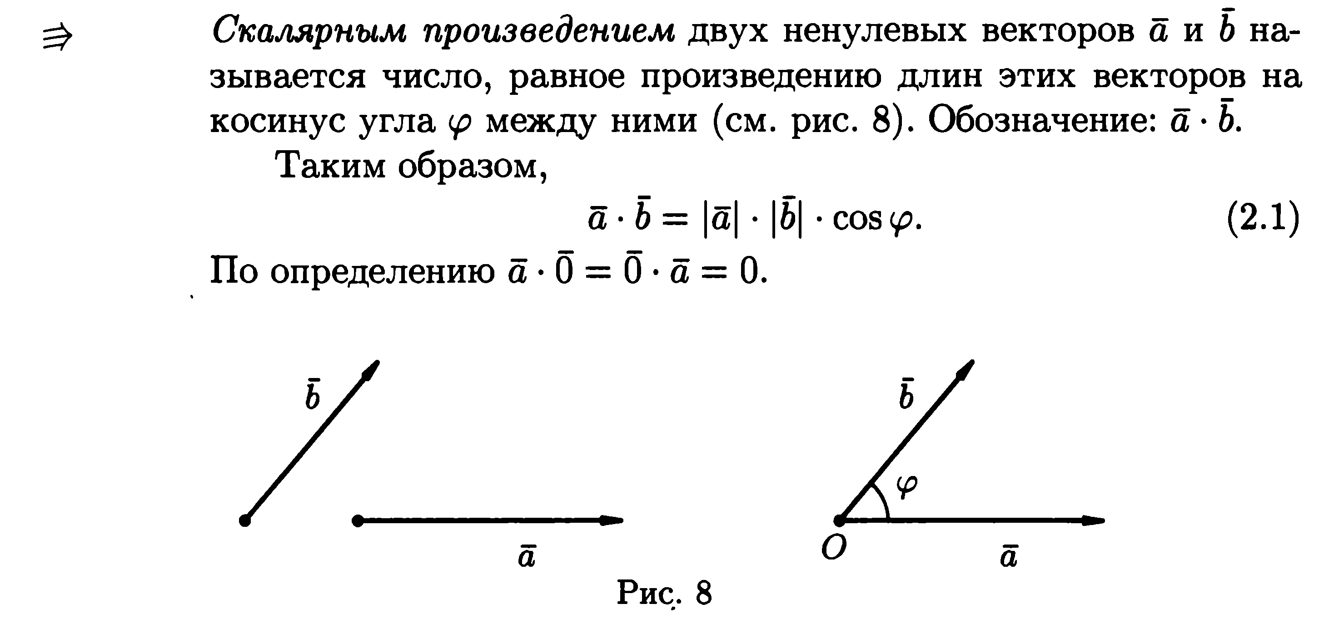  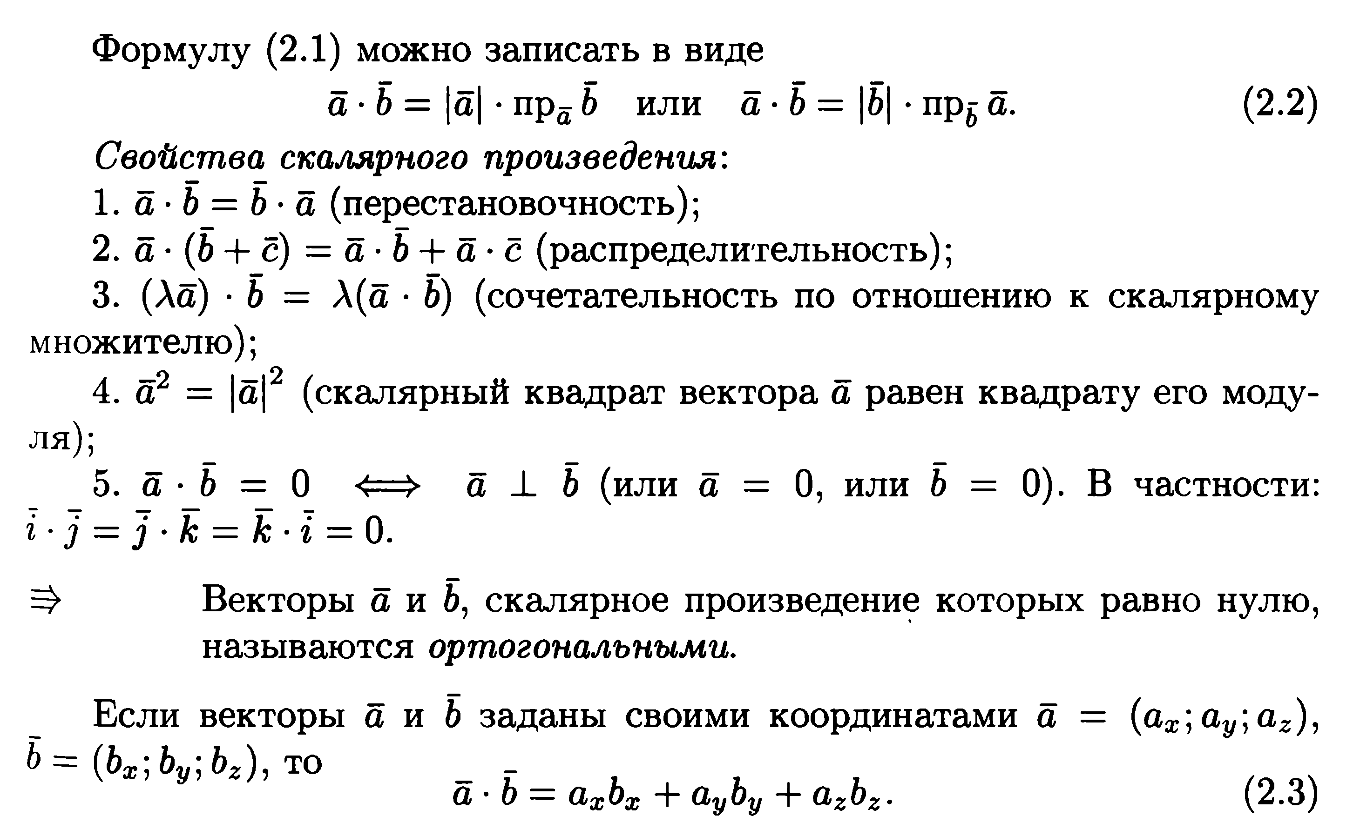  Пример 5.  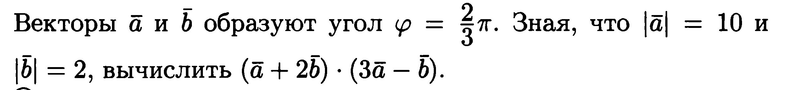  Решение:  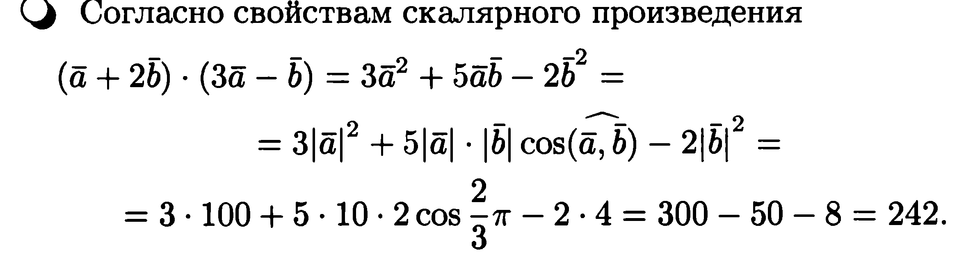  Задания:  - Векторы и образуют угол . Найти скалярное произведение , зная, что .  - Даны векторы .  Найти а) б) ; в) г) д); e) направляющие косинусы вектора  ж) .  - При каком значении α вектора взаимно перпендикулярны?  - Найти вектор , зная, что , , где , .  - Найти внутренние углы треугольника с вершинами  - Даны вершины треугольника АВС : . Вычислить внешний угол при вершине В.  - Дано: Найти модуль вектора | Прочитать, коротко записать материал..  Пример записать в тетрадь  Выполнить задания, проверить.

